Logistic模型
自然界中存在着一种事物的发展规律：在其发展初期，数量或规模增加得越来越快，到了一定时期，其增长速度逐步慢下来，最终数量或规模不再增长，从而稳定在数量或规模的极限值处。
如果记时刻数量为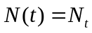，则上述发展规律可由微分方程描述：
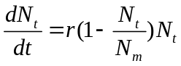 （1）
在初始条件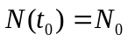和参数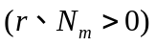已知的条件下，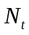被唯一确定。易得其解为
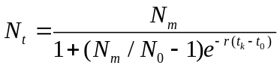 （2）
给出由对观测数据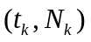 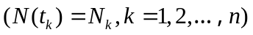确定参数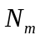及估计值的算法。该问题实质是确定估计函数：
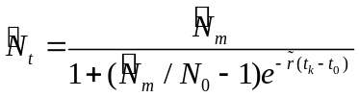
使得函数和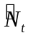的距离最小。
交替迭代算法
交替迭代算法的基本思想是：先假设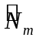已知，求出的最小二乘估计值，再以的估计值为已知，求出的最优估计值，这样交替迭代，直至收敛到符合精度要求为止。
已知时的估计
整理式（2）得
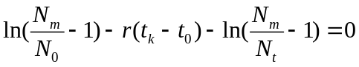
由于观察过程中，观察数据有偏差，不妨令该偏差为
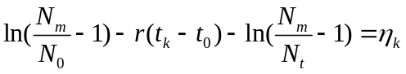
其中，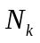为时刻的观测值，则令
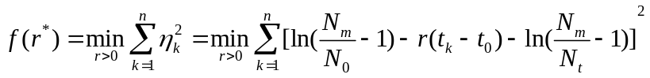
根据最小二乘准则，得
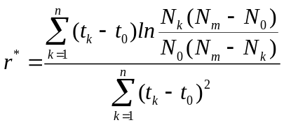 （3）
由式（3）可见，由于对数运算的限制，只有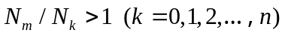估计才有意义。
已知时的估计
由式（2）可得观测值：
设由的估计值产生的关于的误差为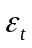，且为独立、等方差、均值为零的随机变量。
于是在第时刻有
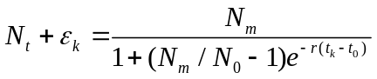
那么。
整理得
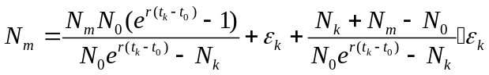
当足够大时，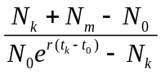将变得非常小，这是因为
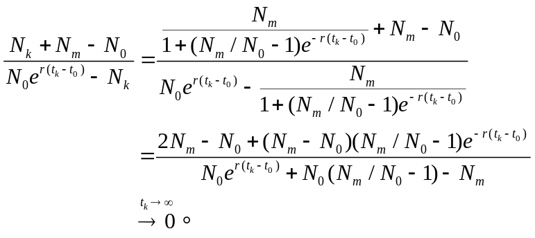
因此，当足够大时，
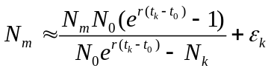。
则关于的近似最小二乘估计为
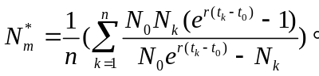 （4）
由已知时的估计和已知时的估计的分析可以看到，待估计参数要比每个观测值大，并且观测的数据量要足够远，使得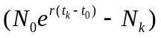充分大。换句话说，在样本观察中应该有阻滞增长的事实。
算法步骤
估计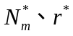的交替迭代算法的具体步骤：
- 取初值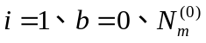（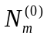接近）和精度，代入式（3）求得的估计值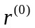，即
令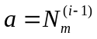，得
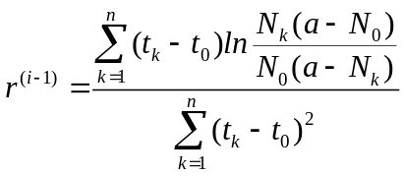
- 将代入式（4）求得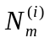，
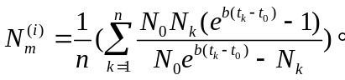
- 若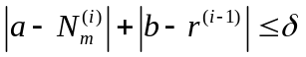，则停止，此时有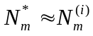，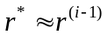，否则转到步骤四。
- 级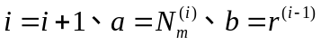；再转到步骤二。
算法的收敛性
上述参数估计问题可概述为数学问题：由对观测数据 ，其中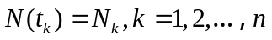，求式（2）的参数和估计值问题。
令误差函数为
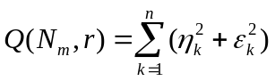
显然为连续可微函数，那么点集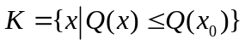为一有界闭集。该问题中第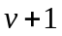步迭代后的误差损失为
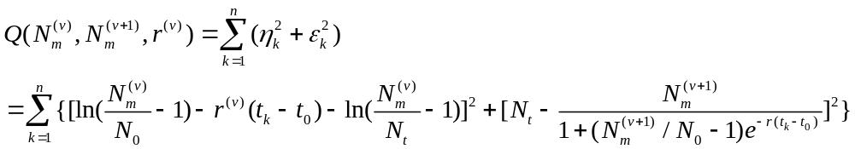
（5）
由叙述可知，在由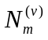求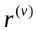过程中，使函数的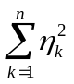部分达到最少，当这样交替复进时，非负函数的值逐步达到最小。即
由点集的有闭性及序列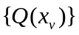的非负不增性，可知存在点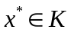为序列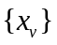的聚点，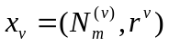，即
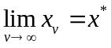
注1：由于式（5）的函数是关于自变量的非线性函数，尽管在无扰动的情况下有意义，且最优解存在，但在实际观察中，误差的存在很容易使得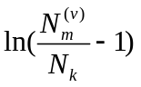在时间足够长（即非常接近）时失去计算意义，为了在估算参数中避免该情况，观察时间值不宜太大，这往往是符合实际的。
注2： 从式（4）的推导过程中可得：当越接近，估计值的误差方差越小。
算法示例
参数估计算法
根据注1、2，在应用交替迭代算法估计Logistic模型中的参数时，应注意：
- 因观测数据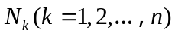含有误差，所以要按由小到大重新排序，使得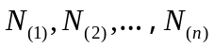。
- 观测时间要足够长，从样本上可以看出这是一个阻滞增长过程。
- 初始值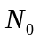一般取第一个观测值。
- 参数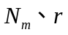的取值范围为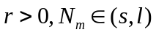，这里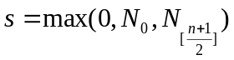，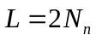。
- 参数计算过程中，使用的样本要满足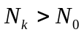。
- 估计时应用较靠前的观测数据，而估计时用靠后的数据，靠前的数据观测值多些，但不要靠近极限值，靠后的数据数目可少些，尽量靠近系统的极限。
以下替换为，替换为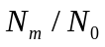
x=0:1:12
y=[43.65 109.86 187.21 312.67 496.58 707.65 960.25 1238.75 1560.00 1824.29 2199.00 2438.89 2737.71]
y=L/(1+a*exp(-k*x))
利用线性回归模型所得到的a和k的估计值和L=3000作为Logistic模型的拟合初值，对Logistic模型做非线性回归。
%第一步,线性回归模型得到a,k
%这里假定y=a*exp(k*x),对两边取ln(Matlab中，ln用log函数表示),有
%lny=lna+k*x
%即logy是x的线性函数，斜率为k,截距为loga
x=0:1:12 ;
y=[43.65 109.86 187.21 312.67 496.58 707.65 960.25 1238.75 1560.00 1824.29 2199.00 2438.89 2737.71] ;
line_A=polyfit(x,log(y),1);
poly2str(line_A,x)
k=line_A(1);
a=exp(line_A(2));
plot(x,y,'*',x,a*exp(k*x))
title('线性回归的参数曲线与已经点的关系')
%第二步，Logistic模型
%在Matlab下输入：edit，然后将下面两行百分号之间的内容，复制进去，保存
%%%%%%%%%%%%%%%%%%%%%%%%%%%%%%%%%%%%%%
function y=zhidao_liziqiangde(A,x)
%其中k=A(1),a=A(2)
k=A(1);
a=A(2);
L=3000;
y=L./(1+a*exp(-k*x));
%%%%%%%%%%%%%%%%%%%%%%%%%%%%%%%%%%%%%%
%返回Matlab，输入
[ABC,res]=lsqcurvefit('zhidao_liziqiangde',[k,a],x,y);
kk=ABC(1)
aa=ABC(2)
y_logistic=zhidao_liziqiangde(ABC,x);
figure
plot(x,y,'*',x,y_logistic)
legend('实验数据点','Logistic模型')

